WYTYCZNE PROGRAMOWE
DO OPRACOWANIA PROJEKTU
„Budowa budynku wielofunkcyjnego w m. Oleszna:
świetlica wiejska, biblioteka (filia), chór, KGW, klub sportowy”

Dane ogólne

Działka nr 144/1, 144/2, położona w Olesznej przy ulicach: Ślężnej, obręb Oleszna, gmina Łagiewniki;
Gmina Łagiewniki zaświadcza, że działki gruntu nr 144/1, 144/2, położone w obrębie geodezyjnym 0005, Oleszna, Gmina Łagiewniki, są objęte Miejscowym Planem Zagospodarowania Przestrzennego wsi Oleszna, zatwierdzonym uchwałą Rady Gminy Łagiewniki nr IX/69/15 z dnia 25 czerwca 2015 r. (Dz. Urz. Woj. Dolnośląskiego z dnia 2 lipca 2015 r. poz. 2856).
Według w/w Miejscowego Planu Zagospodarowania Przestrzennego działki gruntu nr 144/1, 144/2, obręb 0005 Oleszna, Gmina Łagiewniki, oznaczone są symbolami:
- 11US – teren usług sportu i rekreacji
- Uwarunkowania przyrodnicze: otulina Ślężańskiego Parku Krajobrazowego.
- Uwarunkowania kulturowe: strefa ochrony zabytków archeologicznych.

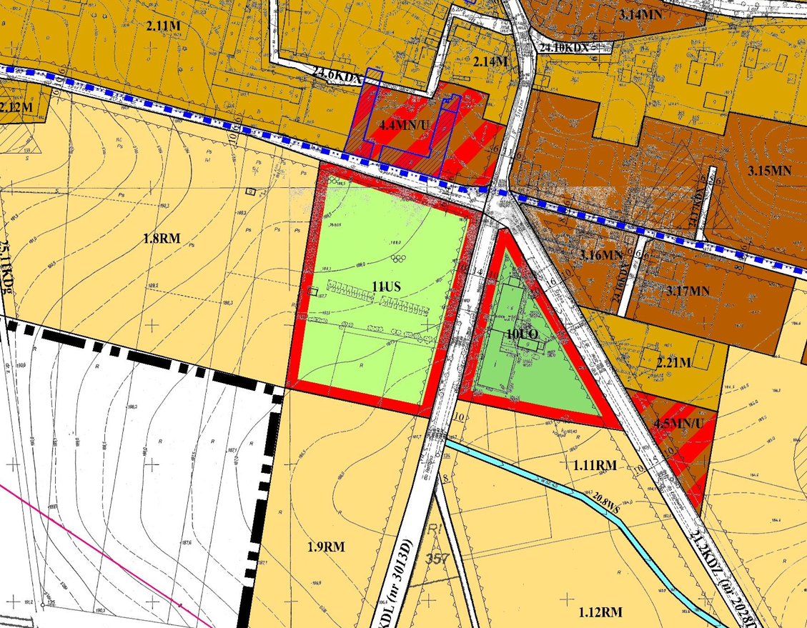
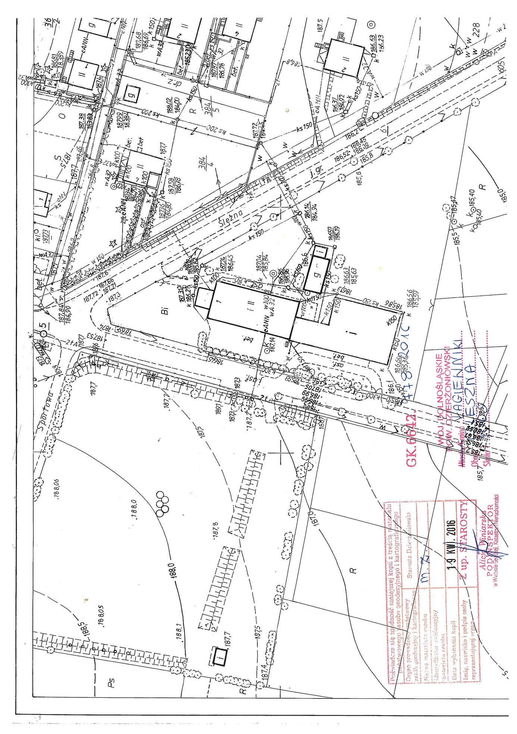

WYTYCZNE PROGRAMOWE DLA OBIEKTU WIELOFUNKCYJNEGO

Zamawiający oczekuje zaprojektowania parterowego obiektu z lokalizacją w południowo – zachodniej części działki z wykorzystaniem istniejącego wjazdu od strony drogi powiatowej.
Zagospodarowanie terenu uwzględniające wymagania obiektu (dojścia, dojazdy itp.), oświetlenie terenu lampami solarnymi z własnym zasilaniem.

Technologia wykonania z materiałów ogólnodostępnych na rynku, prosta w realizacji.
Zabezpieczenie obiektu:
- W otworach okiennych rolety zewnętrzne;
- Drzwi zewnętrzne stalowe okleinowane;
- Monitoring (min. 2 kamery) z funkcją nagrywania na dysk

Obiekt należy zaprojektować tak aby składał się z II sekcji z odrębnymi wejściami zewnętrznymi bez możliwości przemieszczania się pomiędzy sekcjami:

I sekcja: Świetlica wiejska, Biblioteka (filia), Chór, KGW;
II sekcja: Klub sportowy.

Ogrzewanie całego obiektu i c.w.u. wspólne, poprzez zastosowanie pompy ciepła we współpracy z panelami fotowoltaicznymi na dachu obiektu.
Ciepła woda użytkowa (c.w.u.) w cyrkulacji z zasobnikiem.
Dla ułatwienia późniejszej eksploatacji obiektu, Zamawiający oczekuje oddzielnego opomiarowania każdej sekcji (podliczniki mediów takich jak: woda, energia elektryczna, c.o.).

WYTYCZNE PROGRAMOWE
I sekcja: Świetlica wiejska, Biblioteka (filia), Chór, KGW
W obiekcie należy przewidzieć:
- Hol wejściowy dla pomieszczeń świetlicy wiejskiej, biblioteki (filia), chóru, KGW i toalet;
- Pomieszczenie świetlicy wiejskiej o pow. ok. 100 m², na ok. 50 osób ze stolikami i krzesłami;
- Pomieszczenie kuchenne z elementarnym wyposażeniem: zlewozmywak, umywalka, szafki kuchenne (wiszące, stojące), kuchenka elektryczna, lodówka; zmywarka
- Pomieszczenie magazynowe wyposażone w regały;
- Pomieszczenie - toalety damskie i męskie z funkcją dla osób niepełnosprawnych;
- Pomieszczenie filii biblioteki wiejskiej o pow. ok. 60 m² z regałami na książki, ze stolikami i krzesłami dla obsługi;
- Pomieszczenie dla chóru o pow. ok. 30 m²
- Pomieszczenie dla KGW o pow. ok. 30 m²
- Szatnia,
- Pomieszczenie gospodarcze z zaworem czerpalnym.

Całość pomieszczeń przystosowana do korzystania przez osoby niepełnosprawne.

WYTYCZNE PROGRAMOWE
III sekcja: Klub sportowy
W obiekcie należy przewidzieć:
- Pomieszczenie dla sędziów (3 osoby) z węzłem sanitarnym i natryskiem o pow.
ok. 15 m². Pomieszczenie zaprojektować z odrębnym wejściem.
- Dwa osobne pomieszczenia po ok. 20 m² dla drużyn piłkarskich – szatnia dla zawodników min. dla 11 osób (szafki ubraniowe, ławeczki) oraz węzły sanitarne: WC, pisuary, umywalnia, natryski.
- Pomieszczenie na magazyn sprzętu piłkarskiego,
- Pomieszczenie gospodarcze z zaworem czerpalnym.

